發展典範科技大學計畫-勞僱型臨時工聘用請示單製作步驟
★各處、室系所上網登錄之權限由單位主管授予。
1.上e網通，點選人事系統。
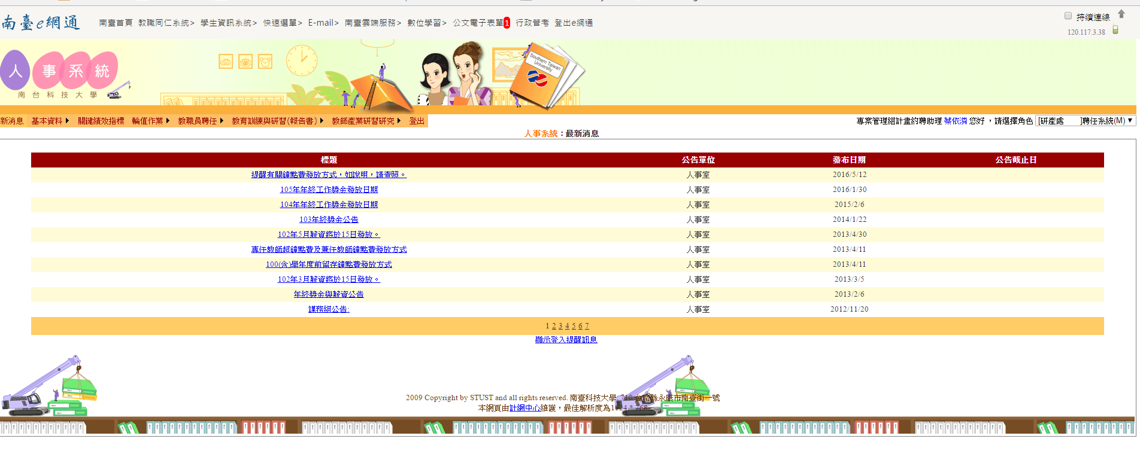

2.點選【教職員聘任】，【聘用請示單】。
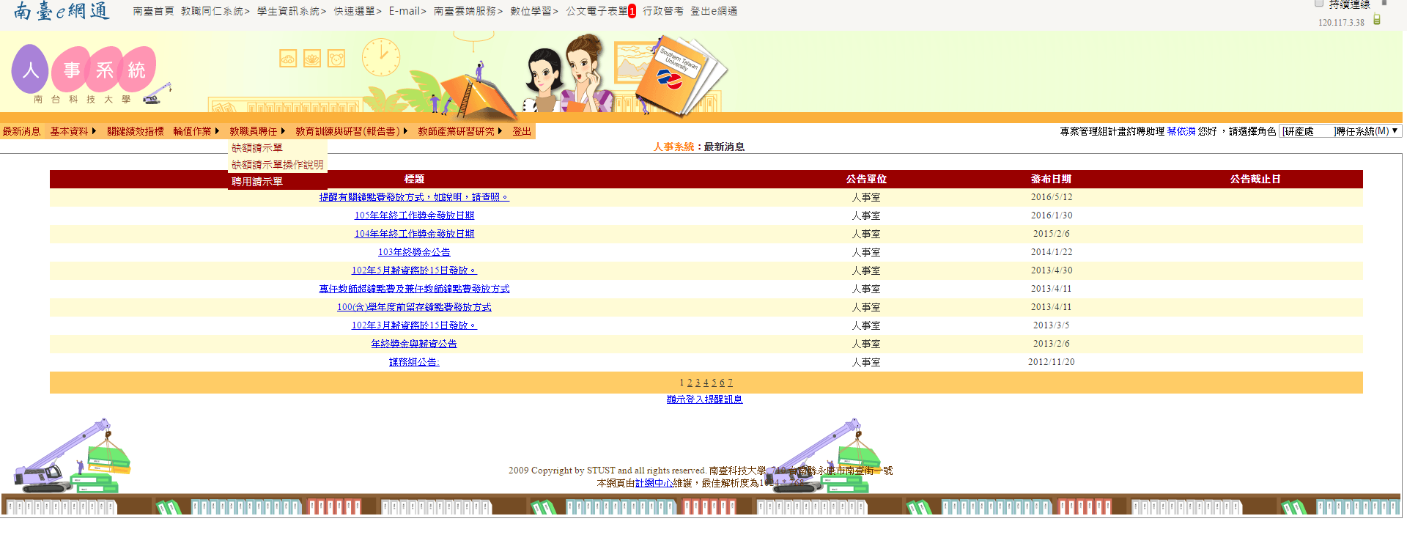

3.點選【新增聘用請示單】。
4. 請一下圖示指示填寫『聘用請示單』，確認完成後，點選【確定新增】
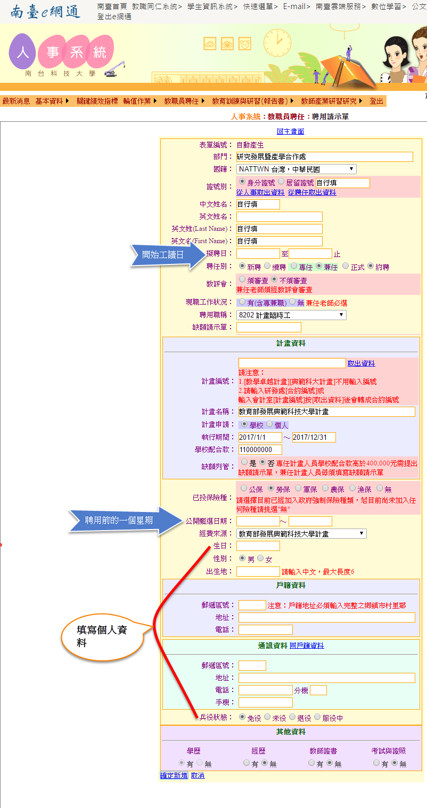
請填典範科大計畫
請填投保種類
5.新增學生高中或大學畢業的學歷，並上傳畢業證書、上傳附檔（甄）、再點選【列印】

6.完成後的聘用請示單如下圖所示。

請經辦人簽名並送研產處專案管理組
請學生簽名
同意上述八項，並簽上日期

